16 февраля — день профилактики инфекций, передающихся половым путем (ИППП)
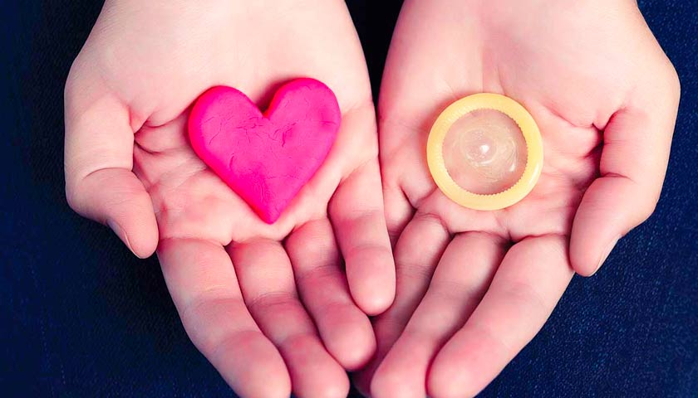
ИППП (инфекции, передаваемые половым путём) – это заболевания, передаваемые преимущественно посредством полового контакта от одного инфицированного партнера другому. Они носят инфекционный характер, то есть вызываются различными возбудителями, которые попадая в организм, вызывают заболевание. Важно помнить, что заразиться можно при сексуальном контакте и через кровь.
По оценкам Всемирной организации здравоохранения ежегодно во всем мире более 340 миллионов мужчин и женщин в возрасте 15-49 лет заболевают ИППП, и каждый шестой житель на планете страдает какой-либо болезнью, передаваемой половым путём. Ежедневно более одного миллиона человек приобретают инфекции, передаваемые половым путём (ИППП).
В настоящее время известно более 30 ИППП. Наиболее часто встречающиеся из них – сифилис, гонорея, трихомониаз, хламидиоз, микоплазмоз, кандидоз, папилломавирусная инфекция, генитальный герпес и др.
Все ИППП условно можно разделить на излечимые и неизлечимые. Нельзя полностью излечиться от ВИЧ-инфекции, герпеса половых органов, гепатита В и С, цитомегалловирусной инфекции. Однако это вовсе не означает, что современная медицина не в состоянии помочь! Если Вы обратитесь к врачу своевременно, на ранней стадии заболевания, и пройдете соответствующий курс лечения, то сможете добиться длительных периодов ремиссии, т.е. затухание инфекции и жить полноценной жизнью, не подвергая риску близких Вам людей. При этом большинство ИППП, например гонорея, сифилис, трихомониаз, успешно излечиваются при своевременном обращении к врачу.
Негативное влияние ИППП на организм человека не всегда ограничивается только поражением половых органов и сексуальным дискомфортом. При несвоевременной диагностике или неадекватном лечении ИППП могут приобретать хроническое течение и стать причиной поражения других органов и систем.
У женщин репродуктивного возраста заболевания, передаваемые половым путем, могут стать причиной различных сексуальных расстройств, бесплодия, внематочной беременности; привести к выкидышам, преждевременным родам, врожденным уродствам плода, мертворождению, инфицированию плода. У мужчин ИППП также способствуют развитию бесплодия и сексуальных нарушений.
Распространению ИППП среди молодёжи способствуют: употребление алкогольных напитков, незащищенные сексуальные контакты, беспорядочные половые связи, доступность порновидеопродукции, интернет доступность секс-услуг и сниженный контроль за организацией и проведением мероприятий в местах досуга молодежи.
Выполнение простейших рекомендаций: не стоит торопиться с началом половой жизни, постоянный половой партнер, исключение случайных половых контактов, использование презерватива и других средств индивидуальной защиты гарантирует безопасность интимной жизни и сохранение здоровья.
Если у Вас возникло подозрение, что вы заразились ИППП, не отчаивайтесь, не занимайтесь самолечением, не слушайте никаких советов друзей и знакомых, а немедленно обратитесь к врачу-специалисту.

УЗ «Дятловская ЦРБ» врач акушер-гинеколог Т.А.

